LAPORAN PELAKSANAAN KEGIATAN

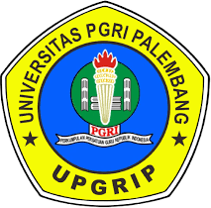

Diselenggarakan oleh:

Program Studi Pendidikan Bahasa Indonesia

FAKULTAS KEGURUAN DAN ILMU PENDIDIKAN UNIVERSITAS PGRI PALEMBANG
TAHUN AKADEMIK 2023/2024


HALAMAN PENGESAHAN LAPORAN HASIL KEGIATAN
WORKSHOP KAJIAN PEMBERDAYAAN PEREMPUAN UNIVERSITAS PGRI PALEMBANG
TAHUN 2023/2024

Menyetujui,  Kaprodi Pendidikan Bahasa Indonesia    Dr. Achmad Wahidy, M.Pd | Ketua Pelaksana  Hetilaniar, M.Pd
Mengetahui,
Dekan FKIP UPGRI Palembang

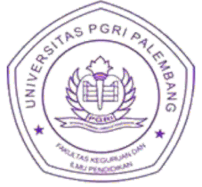
Assoc. Prof. Dr. Dessy Wardiah, M.Pd., CIQaR

LAPORAN PELAKSANAAN KEGIATAN
WORKSHOP KAJIAN PEMBERDAYAAN PEREMPUAN PROGRAM STUDI PENDIDIKAN BAHASA INDONESIA FKIP UNIV. PGRI PALEMBANG
TAHUN 2024

Latar Belakang

Universitas PGRI Palembang merupakan salah satu lembaga pendidikan yang terbaik di provinsi Sumatera Selatan. Lembaga pendidikan merupakan sarana yang paling tepat untuk berlangsungnya proses pendidikan. Terselenggaranya proses pendidikan tersebut adalah tanggung jawab semua pihak, baik pemerintah, tenaga pendidik atau guru, pelajar, orang tua, maupun masyarakat. Dengan adanya kerjasama yang baik di antara pihak-pihak tersebut maka tidak mustahil proses pendidikan akan berhasil dan berjalan dengan baik. Proses pendidikan tidak hanya dilakukan secara formal di lingkungan pendidikan, tetapi juga dapat dilakukan melalui proses pendidikan non-formal seperti mengikuti kegiatan positif contoh mengikuti lomba-lomba atau ajang pencarian bakat.
Program Studi Pendidikan Bahasa Indonesia Fakultas Keguruan dan Ilmu Pendidikan Universitas PGRI Palembang membuat kegiatan yang bernama Workshop Kajian Pemberdayaan Perempuan. Dalam beberapa dekade terakhir, pemberdayaan perempuan telah menjadi agenda penting dalam upaya mencapai kesetaraan gender dan kesejahteraan sosial. Meskipun kemajuan telah dicapai di berbagai bidang, perempuan masih menghadapi berbagai tantangan yang menghambat potensi mereka dan peran aktif mereka dalam masyarakat.
Pemberdayaan perempuan mencakup peningkatan akses terhadap pendidikan, kesempatan kerja, kesehatan, dan hak-hak dasar lainnya. Namun, implementasi strategi dan kebijakan pemberdayaan sering kali terhambat oleh berbagai faktor, termasuk norma sosial yang ketinggalan zaman, kurangnya dukungan dari masyarakat, dan keterbatasan sumber daya. Workshop kajian ini bertujuan untuk mengatasi tantangan tersebut dengan memberikan platform untuk diskusi mendalam, berbagi pengetahuan, dan merumuskan strategi efektif dalam pemberdayaan perempuan. Melalui workshop ini, peserta akan memperoleh wawasan mengenai berbagai inisiatif pemberdayaan, termasuk program-program pendidikan, pelatihan
keterampilan, dan upaya pemberdayaan ekonomi.
Kegiatan ini juga bertujuan untuk meningkatkan kesadaran tentang pentingnya peran aktif perempuan dalam berbagai aspek kehidupan, serta membangun jaringan dukungan yang

kuat antara individu, komunitas, dan organisasi. Dengan pendekatan yang komprehensif dan kolaboratif, diharapkan workshop ini dapat menyusun langkah-langkah konkret untuk mendorong perubahan positif dan menciptakan lingkungan yang lebih inklusif dan adil bagi perempuan.

- NAMA KEGIATAN
Kegiatan yang dilaksanakan ini bernama “Workshop Kajian Pemberdayaan Perempuan2023”.

- TEMA KEGIATAN
Kegiatan ini bertemakan “Dari Kesadaran ke Aksi: Membentuk Komunitas Perempuan yang Kuat dan Mandiri”
- TUJUAN KEGIATAN
Adapun tujuan diselenggarakannya kegiatan Workshop Kajian Pemberdayaan Perempuan 2023 oleh Program Studi Pendidikan Bahasa Indonesia, FKIP Universitas PGRI Palembang ini sebagai berikut:
  - Memberikan informasi dan pemahaman mendalam tentang isu-isu pemberdayaan perempuan, hak-hak perempuan, dan tantangan yang dihadapi.
  - Mengajarkan keterampilan praktis seperti kepemimpinan, manajemen keuangan, komunikasi efektif, dan negosiasi yang dapat meningkatkan kemampuan perempuan dalam berbagai aspek kehidupan.
  - Memfasilitasi pembentukan jaringan antara peserta dan mitra organisasi untuk menciptakan dukungan kolektif dan peluang kolaborasi dalam upaya pemberdayaan.
  - Mendorong peserta untuk merancang dan melaksanakan proyek atau inisiatif yang berfokus pada pemberdayaan perempuan di komunitas mereka.
  - Menyediakan informasi tentang akses ke sumber daya, pendanaan, dan peluang yang dapat mendukung pertumbuhan dan keberhasilan perempuan dalam berbagai bidang.
  - Mengembangkan kemampuan peserta dalam berpikir kritis dan menciptakan solusi inovatif untuk mengatasi tantangan yang dihadapi oleh perempuan di masyarakat.

BAB II PELAKSANAAN

Tema dan Bentuk Kegiatan
Kegiatan Workshop Kajian Pemberdayaan Perempuan ini mengusung Tema Dari Kesadaran ke Aksi: Membentuk Komunitas Perempuan yang Kuat dan Mandiri”. Bentuk kegiatan berupa pemaparan materi oleh pakar untuk mahasiswa secara Luring dan Daring melalui aplikasi Zoom dan tatap muka di Universitas PGRI Palembang. Kegiatan Pelatihan ini merupakan salah satu program kegiatan Program Studi Pendidikan Bahasa Indonesia untuk membantu keterampilan Mahasiswa dalam bidang Pemberdayaan Perempuan.
Workshop kajian pemberdayaan perempuan ini dirancang untuk memberikan peserta keterampilan praktis dan wawasan mendalam melalui serangkaian sesi interaktif yang meliputi pelatihan kepemimpinan, manajemen keuangan, dan strategi komunikasi. Kegiatan ini juga mencakup diskusi kelompok, studi kasus, dan sesi mentoring dengan praktisi berpengalaman, bertujuan untuk memperkuat kapasitas individu serta membangun jejaring yang mendukung. Dengan pendekatan yang holistik dan partisipatif, workshop ini akan membantu peserta mengidentifikasi potensi diri mereka, mengatasi tantangan, dan mengembangkan rencana aksi konkret untuk pemberdayaan yang berkelanjutan.
Meskipun kegiatan Workshop Kajian Pemberdayaan Perempuan dengan Tema “Dari Kesadaran ke Aksi: Membentuk Komunitas Perempuan yang Kuat dan Mandiri”. telah berlangsung dengan sukses, tidak dapat dipungkiri bahwa ada beberapa kendala yang dihadapi selama pelaksanaan kegiatan tersebut. Berikut adalah beberapa kendala yang mungkin dihadapi yaitu 1) kendala utama adalah masalah teknis yang mungkin timbul selama sesi Zoom, seperti gangguan jaringan internet, masalah audio atau video, atau keluar masuknya peserta secara tiba-tiba. Hal ini dapat mengganggu kelancaran jalannya acara dan menyebabkan ketidaknyamanan bagi peserta. 2) Waktu yang terbatas dapat menjadi kendala dalam menyampaikan materi yang luas dan mendalam.
Narasumber mungkin merasa sulit untuk mencakup semua aspek yang relevan dalam waktu yang terbatas, sehingga membutuhkan perencanaan yang matang dalam penyampaian materi Meskipun kendala-kendala ini mungkin muncul, upaya yang tepat dalam perencanaan, koordinasi, dan fleksibilitas selama pelaksanaan kegiatan dapat membantu mengatasi atau meminimalkan dampak dari kendala tersebut.
Dengan demikian, kegiatan tetap dapat berjalan dengan lancar dan memberikan manfaat yang maksimal bagi semua mahasiswa dalam pemberdayaan perempuan diharapkan peserta tidak hanya mendapatkan keterampilan teknis, tetapi juga mengalami peningkatan motivasi dan keyakinan diri untuk terus mengembangkan kemampuan dibidangnya.

Pembicara dan Peserta
Pembicara pada kegiatan ini adalah Hetilaniar, M.Pd sedangkan pesertanya adalah mahasiswa program studi Pendidikan Bahasa Indonesia yang seluruhnya kurang lebih berjumlah 114 orang.

Waktu Pelaksanaan Kegiatan
Kegiatan ini diselenggarakan Workshop Kajian Pemberdayaan Perempuan Pada Semester Genap :
Hari/ Tanggal : Kamis,12 Mei 2024
Waktu : Pukul 08.00 s.d selesai WIB
Tempat : Luring dan Daring di Aula H. Aidil Fitrisyah Business Science Center Universitas PGRI Palembang

Daftar Peserta
Lampiran I

Dokumentasi
Lampiran II

BAB IV PENUTUP

Demikian laporan pertanggung jawaban kegiatan Workshop Kajian Pemberdayaan Perempuan tahun 2023 yang telah kami buat untuk melaporkan hasil kegiatan yang telah terlaksana kepada pihak kampus. Laporan ini kami buat sebagaimana mestinya, namun apabila dalam laporan ini ada suatu hal yang kurang jelas, maka akan kami perbaiki kembali. Kami berharap bahwa laporan ini dapat memberikan gambaran yang jelas mengenai pelaksanaan kegiatan serta dampaknya terhadap pengembangan kemampuan peserta. Selanjutnya, kami juga membuka kesempatan bagi semua pihak untuk memberikan masukan dan saran yang konstruktif demi perbaikan dan peningkatan kualitas kegiatan serupa di masa mendatang.
Akhirnya kami sampaikan terima kasih kepada semua pihak yang telah ikut andil dalam membantu menyukseskan kegiatan ini baik secara moral maupun material. Semoga dapat bermanfaat bagi semua pihak yang bersangkutan.

HALAMAN LAMPIRAN
Lampiran I:

DAFTAR PESERTA
KAJIAN PEMBERDAYAAN PEREMPUAN

No | Nama Peserta | Asal Instansi
1 | Khoirul Anam | Universitas PGRI Palembang
2 | Rozi Saputra | Universitas PGRI Palembang
3 | Nabila Pratiwi | Universitas PGRI Palembang
4 | 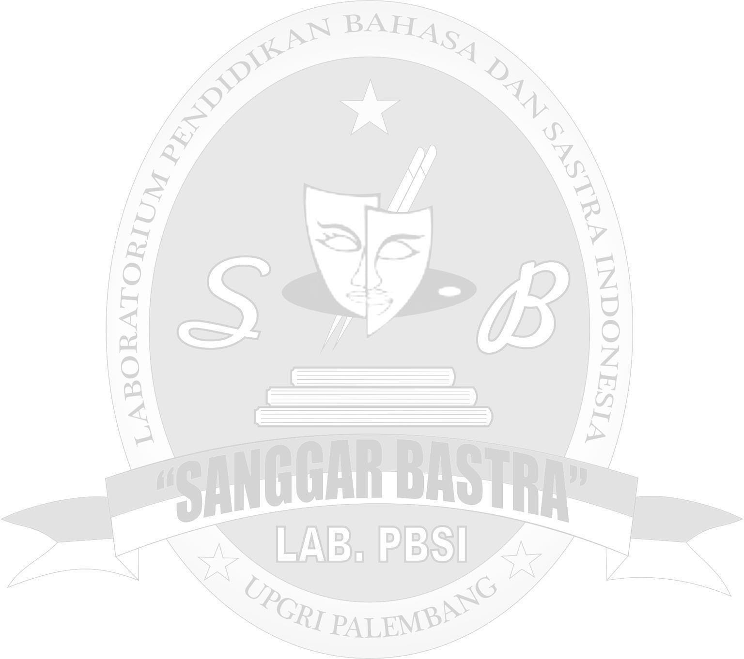  Anggi Syahbani | Universitas PGRI Palembang
5 | Dwi Ardita | Universitas PGRI Palembang
6 | Mahardika Saputra | Universitas PGRI Palembang
7 | Ardiansyah | Universitas PGRI Palembang
8 | Robi Purba Putra | Universitas PGRI Palembang
9 | Usman | Universitas PGRI Palembang
10 | Mukromin | Universitas PGRI Palembang
11 | Suryanto | Universitas PGRI Palembang
12 | Junaidi | Universitas PGRI Palembang
13 | Ananda Febi Putri | Universitas PGRI Palembang
14 | Putri Rahayu | Universitas PGRI Palembang
15 | Intan Aprillia | Universitas PGRI Palembang
16 | Sinta Nurliya | Universitas PGRI Palembang
17 | Juniarsyah | Universitas PGRI Palembang
18 | Alfiansyah | Universitas PGRI Palembang

19 | Khusnul Khotimah | Universitas PGRI Palembang
20 | Mahardika | Universitas PGRI Palembang
21 | Andi Permana | Universitas PGRI Palembang
22 | Yuniansyah Saputra | Universitas PGRI Palembang
23 | Muhamad Topan | Universitas PGRI Palembang
24 | Futri Zahara | Universitas PGRI Palembang
25 | Putri Anjani | Universitas PGRI Palembang
26 | Ritza Azzahara | Universitas PGRI Palembang
27 | Wiwit Regina Afni | Universitas PGRI Palembang
28 | Veronica | Universitas PGRI Palembang
29 | Dwi Anggraini | Universitas PGRI Palembang
30 | Dike Hanada | Universitas PGRI Palembang
31 | Hanzel | Universitas PGRI Palembang
32 | Lailaturohma | Universitas PGRI Palembang
33 | Fina Nurkhotimah | Universitas PGRI Palembang
34 | Rimba Hati | Universitas PGRI Palembang
35 | Maimunah | Universitas PGRI Palembang
36 | Devika | Universitas PGRI Palembang
37 | Dewi Puspita | Universitas PGRI Palembang
38 | Eva Nurkhasanah | Universitas PGRI Palembang
39 | Eni Emilia | Universitas PGRI Palembang
40 | Sri Mulyati | Universitas PGRI Palembang
41 | Aisyah Deliaputri | Universitas PGRI Palembang
42 | Adellia | Universitas PGRI Palembang
43 | Anggela Ryskia | Universitas PGRI Palembang
44 | Rudi Mahardika Putra | Universitas PGRI Palembang
45 | Fernando Andika | Universitas PGRI Palembang

Lampiran II

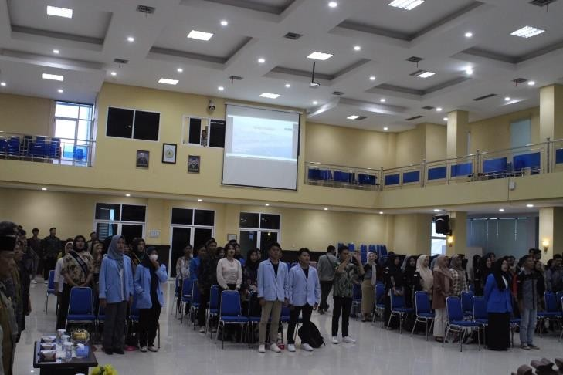
Dokumentasi Workshop

